Enigmes mathématiques
Du 13 au 19 mars 2017

CORRIGES :
 | GS | CP | CE1 | CE2 | CM1 | CM2
LUNDI | Pauline | 9 perroquets | 62 pattes | 40 L | 36 | 600 masques
MARDI | 14 chaussettes | 1+2+3+4=10 | Colette est la plus jeune des trois. Louise est la plus âgée des trois. | André, Gérard, François, Jean, Louis | 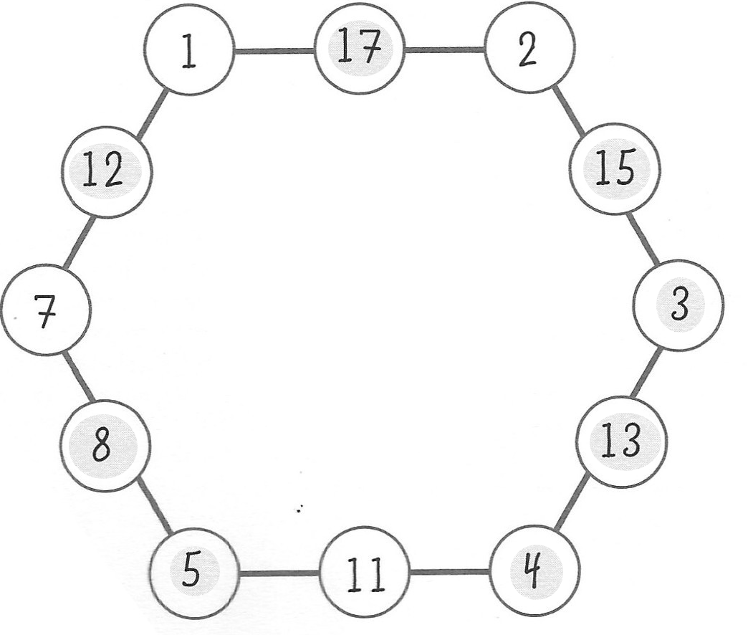 | 5 cartes
MERCREDI | Elle a avancé. | 10 carrés | LAPIN | 25 + 2 + 8 + 9 + 6 = 50  11 + 3+ 4 + 7 + 5 = 30 | K – M – St G - C | 95 ans
JEUDI | 12 vélos | 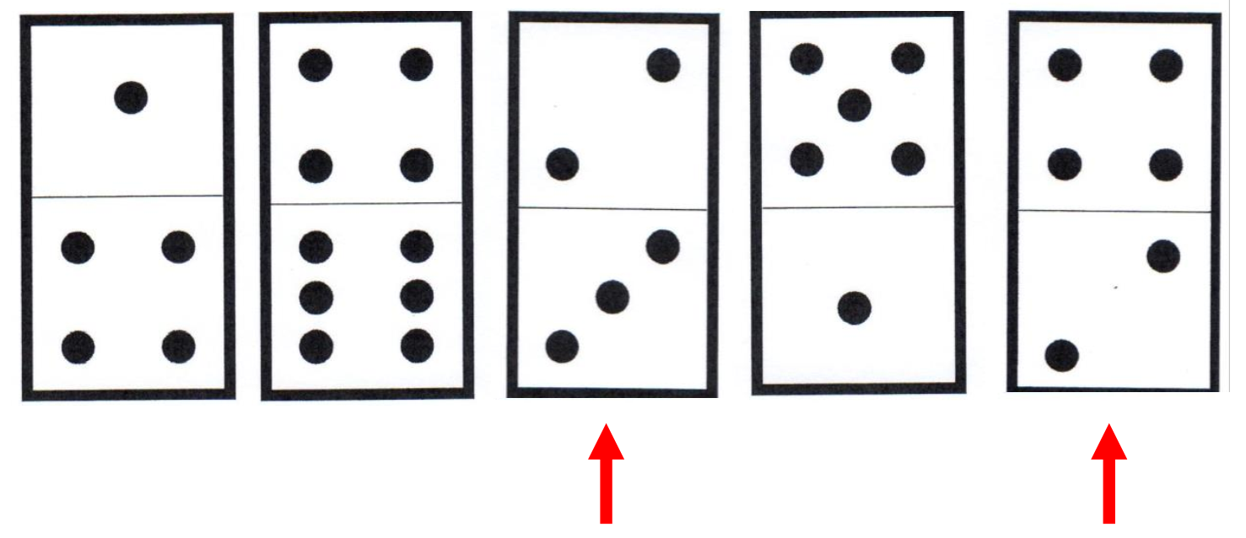 | 470 – Quatre cent soixante dix  90 – Quatre vingt dix | 249 | 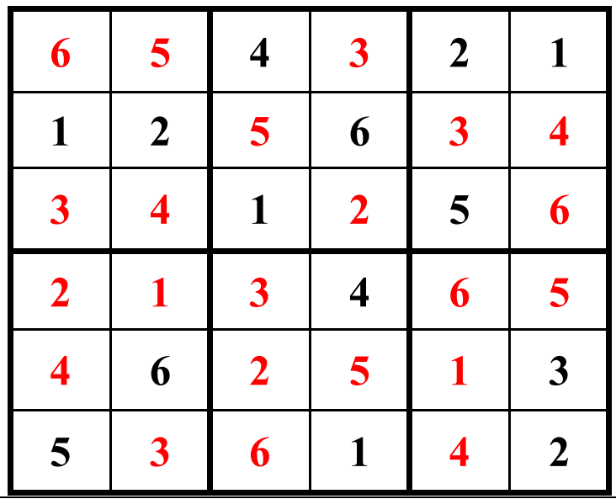 | 580 cm / 5,8 m
VENDREDI | 13 roues | BOUGIE – BOITE – LAMPE – APPAREIL PHOTO - ANANAS | Tous les chemins les plus courts mesurent 8 | 310 g | 13  Chaque nouveau chiffre est le résultat de l' addition des deux précédents.  0 + 1 = 1  ....  5 + 8 = 13 | Il monte de 1m chaque jour. Au jour 7, il aura monté 7m. Au jour 8, il montera de 3 mètres et sera sorti du puits (7+3=10).
Enigmes mathématiques
GS

LUNDI | Voici les animaux que possède Julie :  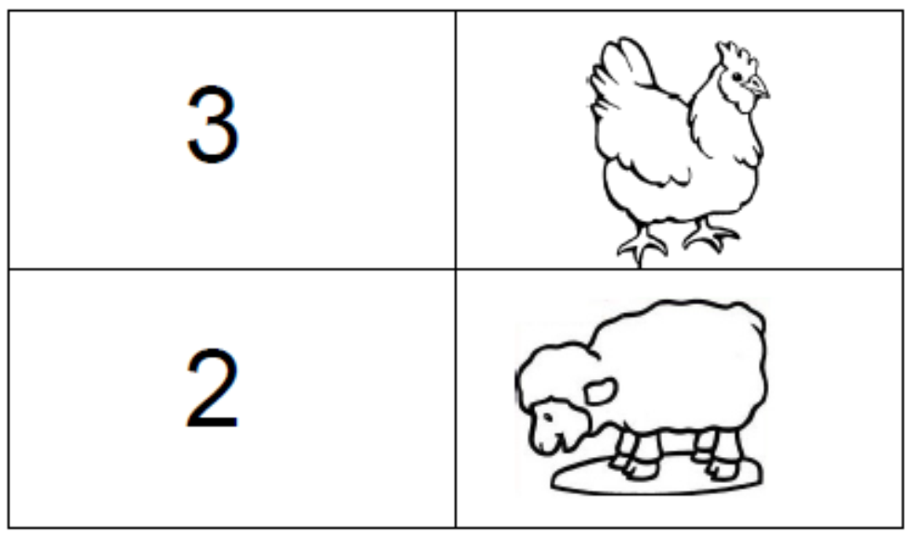  Avec ses amis, elle s'amuse à compter les pattes de ses animaux.  Julie trouve 12 pattes. Pauline trouve 14 pattes. Paul trouve 16 pattes.  Qui a raison?
MARDI | Toutes les chaussettes des 7 nains sont trouées.  Combien de chaussettes Blanche neige devra t – elle recoudre ?  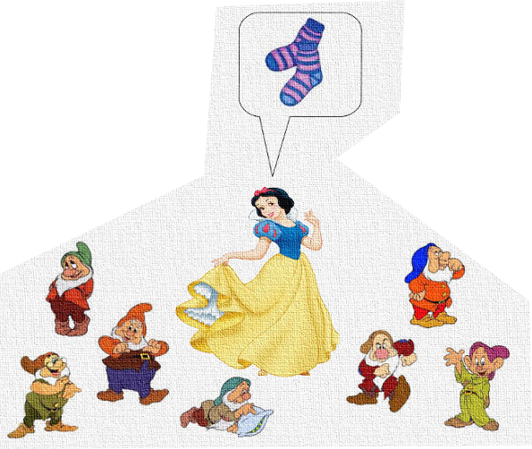
MERCREDI | Suzie aime danser. Elle fait 3 pas en avant, 2 pas en arrière et 4 pas en avant.  A t – elle avancé ou reculé ?
JEUDI | Avec 25 roues combien peut-on fabriquer de vélos ?
VENDREDI | Les 3 petits cochons et le petit chaperon rouge préparent des véhicules pour échapper au  loup. Les cochons veulent chacun un tricycle, et la jeune fille veut une voiture à pédales.  Combien doivent-ils récupérer de roues pour faire leurs véhicules ?
Enigmes mathématiques
CP

LUNDI | Sylvio voit au zoo de Montsinéry des perroquets. Il compte 18 pattes.  Combien y a t – il de perroquets ?
MARDI | Quels sont les 4 chiffres consécutifs qui additionnés font 10 ?
MERCREDI | Combien y a t – il de carrés ? 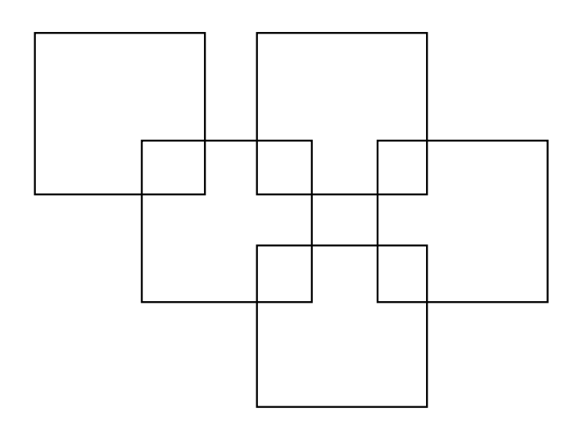
JEUDI | Salima a posé des dominos sur la table :  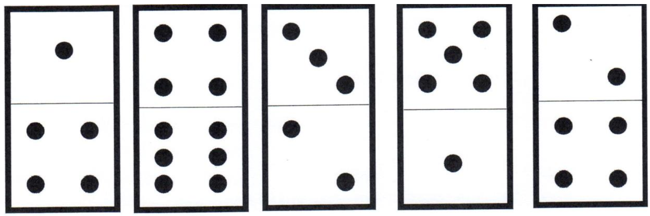  Elle compte tous les points du haut. Elle trouve 15.  Elle compte tous les points du bas. Elle trouve 17.  Elle veut que les deux rangées fassent 16 points chacune.  Comment doit faire Salima en bougeant le moins de dominos possible ?
VENDREDI | Les enfants ont pesé des objets avec une balance à plateaux :  Ils ont pris des photos de leurs expériences.  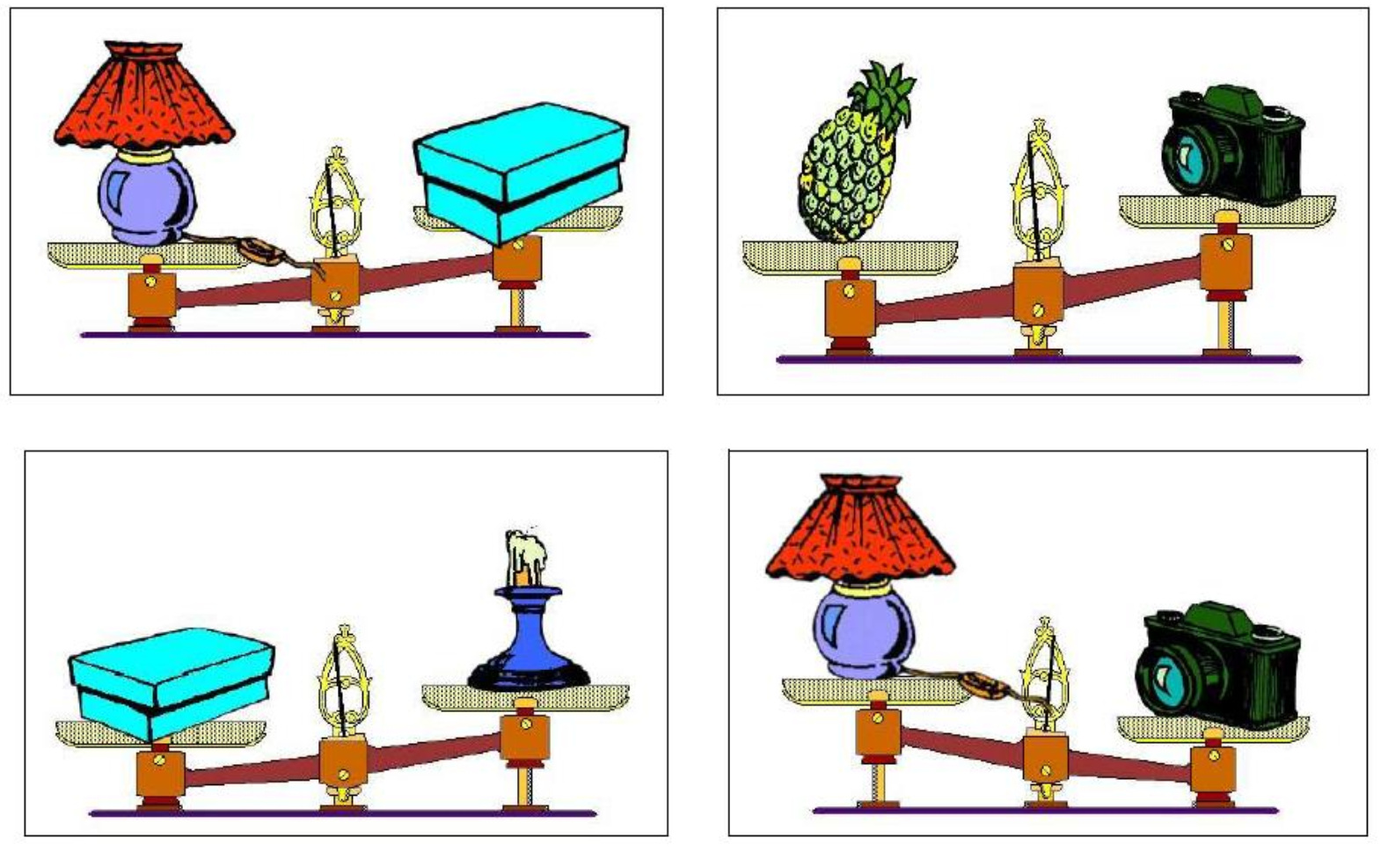  Range les objets du plus léger au plus lourd.

Enigmes mathématiques
CE1

LUNDI | Dans une famille, il y a 12 canaris, 3 perroquets, 1 chien, 1 chat, 2 lapins, 4 cochons d’Inde, le mari, la femme et leurs 3 enfants.  Combien cela fait-il de pattes en tout ?
MARDI | Il y a trois personnes : Martine, Louise et Colette.  Martine est plus jeune que Louise et plus âgée que Colette  - Quelle est la plus jeune des trois ?  - Quelle est la plus âgée des trois ?
MERCREDI | Chaque rangée de pots contient un intrus. Trouve chaque intrus.  Retrouve le nom d’un animal avec les lettres de chaque pot intrus.  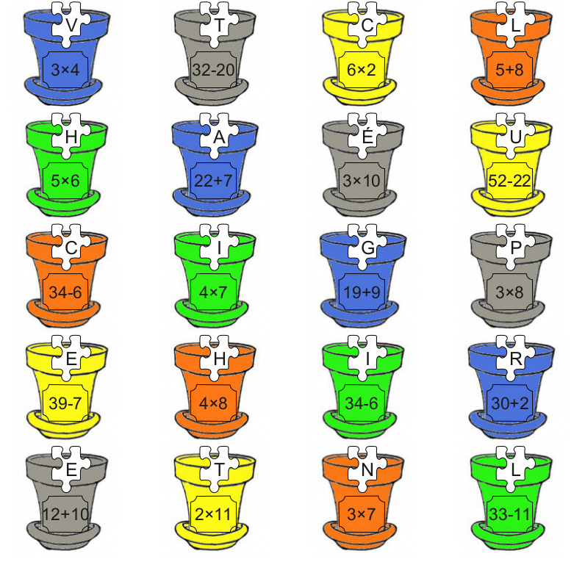
JEUDI | Tu dois utiliser au moins 3 étiquettes différentes à chaque fois :  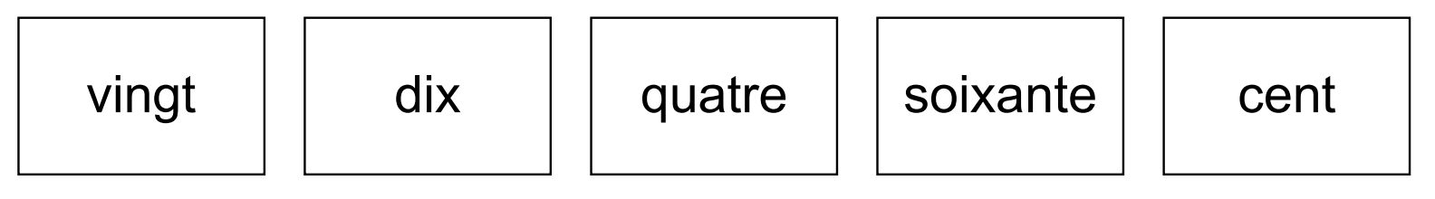  1- Ecris le plus grand nombre possible  2- Ecris le plus petit nombre possible
VENDREDI | Trouve le plus court chemin pour aider le guépard à attraper l’antilope : chaque côté de carré compte pour 1.  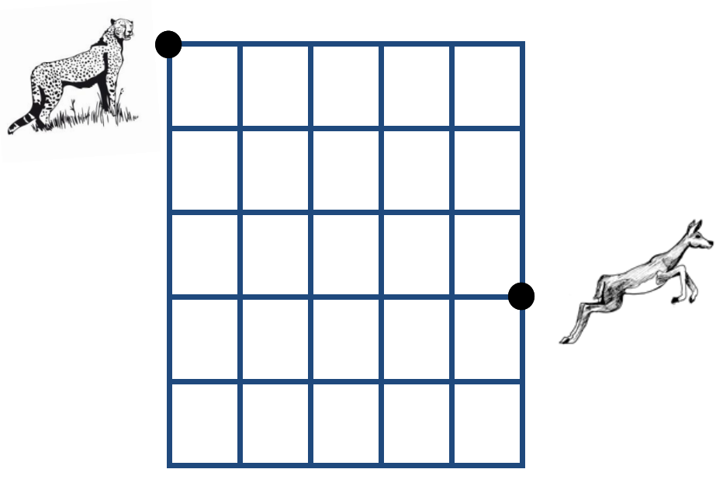

Enigmes mathématiques
CE2

LUNDI | Pascal a deux réservoirs : un réservoir métallique et un réservoir en plastique.  - Le réservoir en plastique contient 20 litres de plus que le réservoir métallique.  - Le réservoir en plastique contient 60 litres.  Le réservoir métallique contient donc …… litres.
MARDI | Le professeur veut ranger ses élèves du plus grand au plus petit.  Jean est plus grand que Louis.  Louis est plus petit que Gérard et que André.  François est plus grand que Jean mais est plus petit que Gérard.  Gérard n’est pas le plus grand.  Aide le professeur à ranger ses élèves du plus grand au plus petit.
MERCREDI | Le facteur trop pressé, a fait tomber des lettres. Il faut l’aider à trouver de quelle boîte sont tombées les lettres. La somme des nombres sur les lettres se trouve sur les boîtes aux lettres. Tu dois utiliser toutes les enveloppes.
JEUDI | Je suis un nombre à 3 chiffres.  - Je suis plus grand que 203 et plus petit que 289.  - Mon chiffre des dizaines est le double de celui des centaines  - La somme de mes 3 chiffres est 15.  Qui suis – je ?
VENDREDI | Combien pèse le sac de bonbons (en grammes) ? 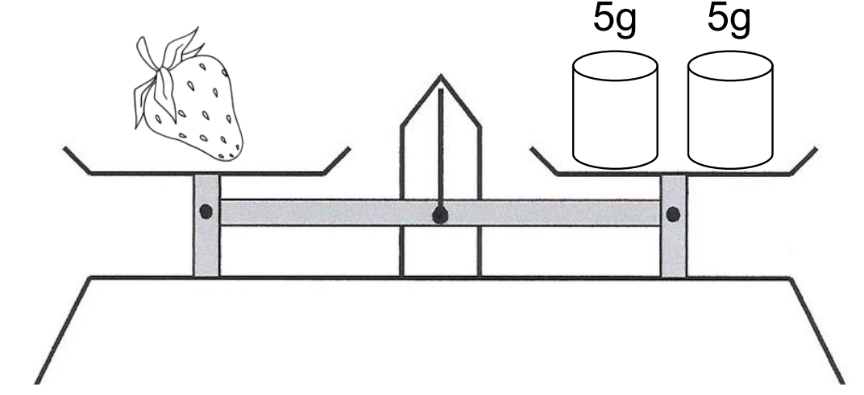  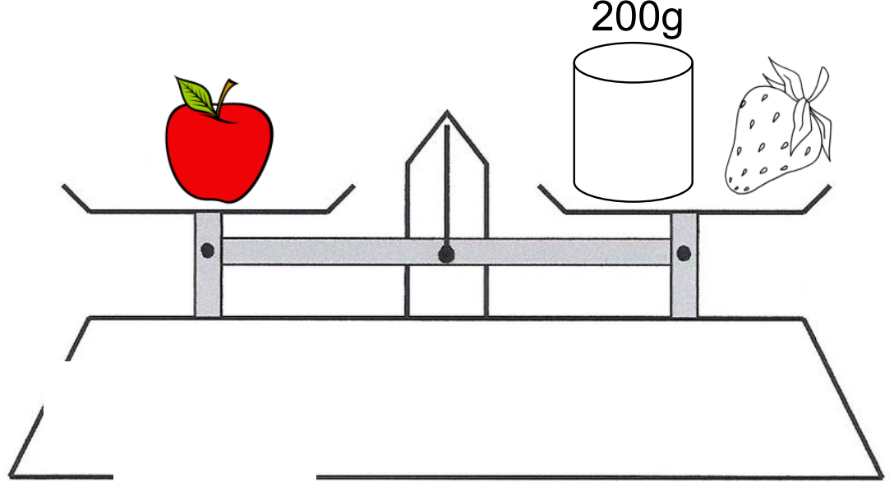  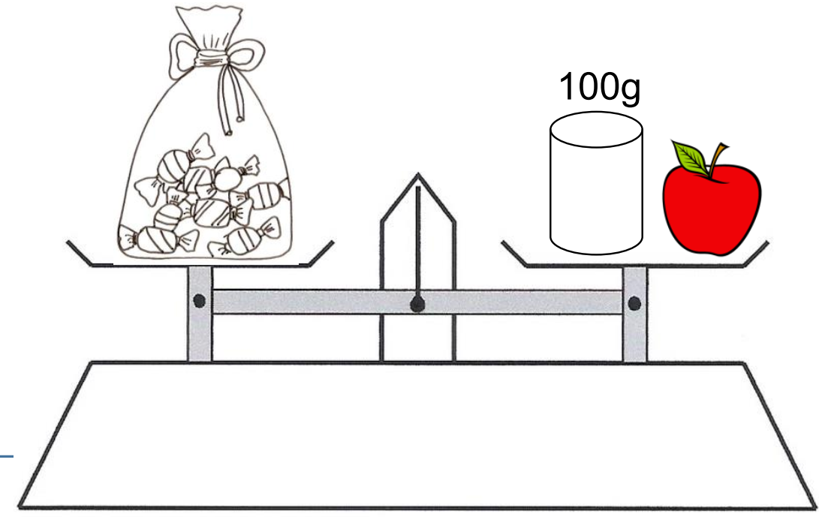

Enigmes mathématiques
CM1

LUNDI | Quel est le nombre qui, quand on lui ajoute le même nombre, sa moitié, son quart et 1, donne 100?
MARDI | Dans cet hexagone, la somme de chaque ligne fait 20. Complète les lignes avec les nombres inscrits dans le cercle central.  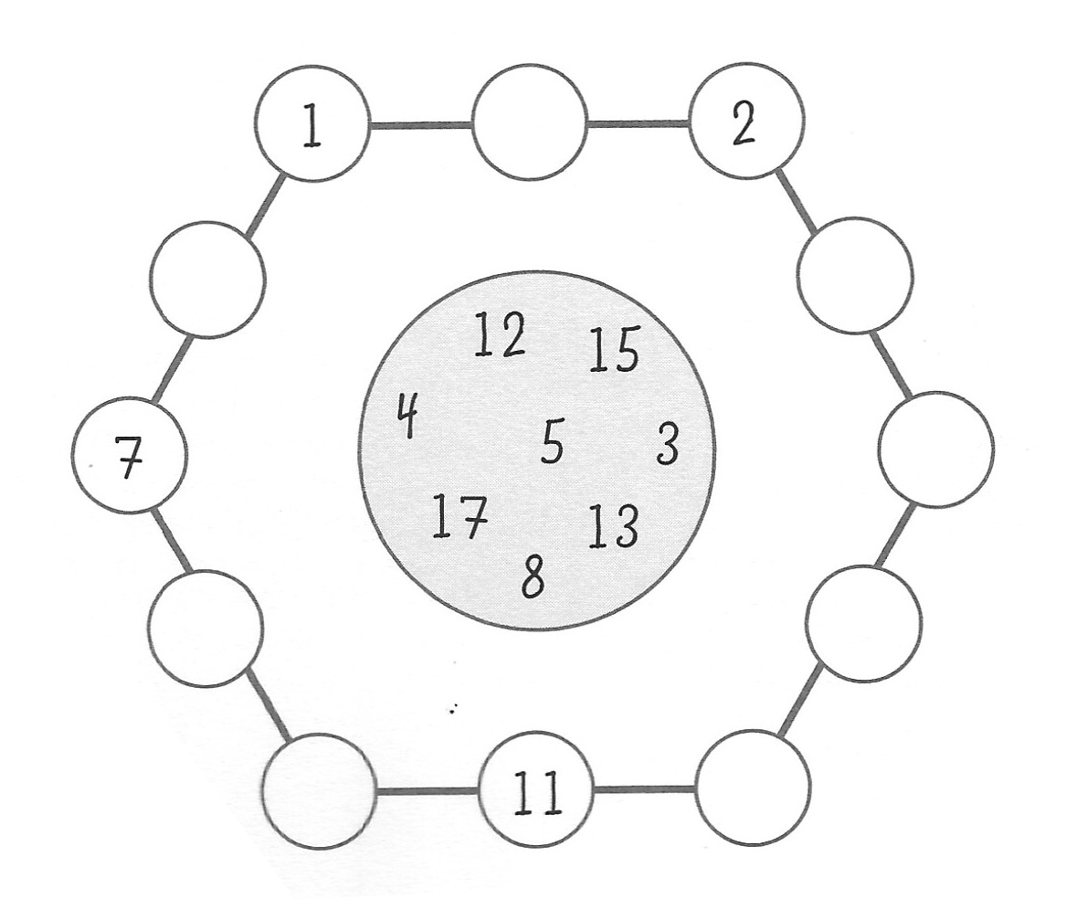
MERCREDI | Pierre a préparé quatre colis : un colis à destination de Mana, un colis à destination de Cayenne, un colis à destination de Kourou et un colis à destination de Saint-Georges.  - Le colis pour Cayenne est moins lourd que le colis pour Kourou.  - Le colis pour Mana est plus lourd que le colis pour Saint-Georges.  - Le colis pour Cayenne est moins lourd que le colis pour Saint-Georges.  - Le colis pour Kourou est plus lourd que le colis pour Mana.  De gauche à droite, classez ces colis du plus lourd au moins lourd.  (Ecrire seulement la première lettre de la ville)
JEUDI | Dans la cible ci-dessous, place dans chaque case les chiffres de 1 à 6.  Attention, tu dois retrouver les 6 chiffres dans chaque ligne, colonne et petit rectangle. Tu ne peux utiliser deux fois le même chiffre dans une ligne, colonne ou petit rectangle.  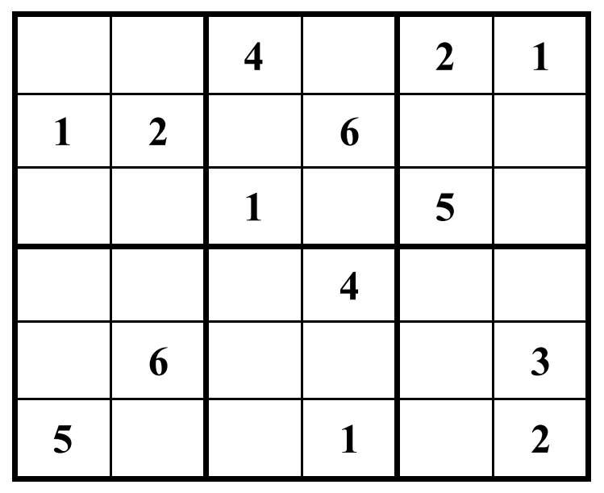
VENDREDI | Considérez la suite de chiffre suivante : 0 1 1 2 3 5 8  Quel chiffre suit le 8 ?

Enigmes mathématiques
CM2

LUNDI | C’est le carnaval et 25 personnes sont réunies. Chacun offre un masque différent à tous les autres invités.  Combien y a t – il de masques ?
MARDI | Gaby et son frère Jim ont autant de cartes à collectionner l’un que l’autre. Pour que Jim ait dix cartes de plus que Gaby, combien ce dernier doit-il lui en donner ?
MERCREDI | Maud a 10 ans, son petit frère Adam a la moitié de son âge.  Quand Maud sera 10 fois plus âgée qu’aujourd’hui, quel âge aura Adam ?
JEUDI | Combien de mètres de ruban faut – il utiliser pour emballer ce paquet ?  Attention : il n’y a pas un seul nœud dans le ruban !  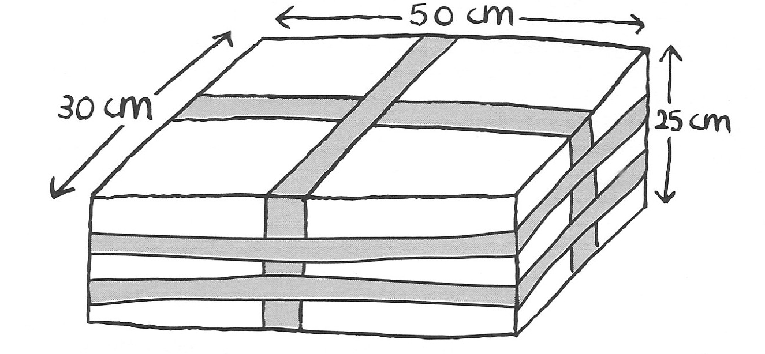
VENDREDI | Un escargot est au fond d'un puits de 10 mètres.  Chaque matin il monte de 3 mètres et chaque nuit il descend de 2 mètres.  Combien de jours lui faudra-t-il pour sortir de ce puits?

